Guide d’utilisation

## Module Hr_Payroll_Tn :

### Déclaration fiscale :

Prérequis :

Pour réussir à avoir la déclaration fiscale en doit avoir d’abord configuré l’année fiscale avec ses périodes, en doit avoir des comptes comptables et aussi en doit fait la configuration des taux fiscales.

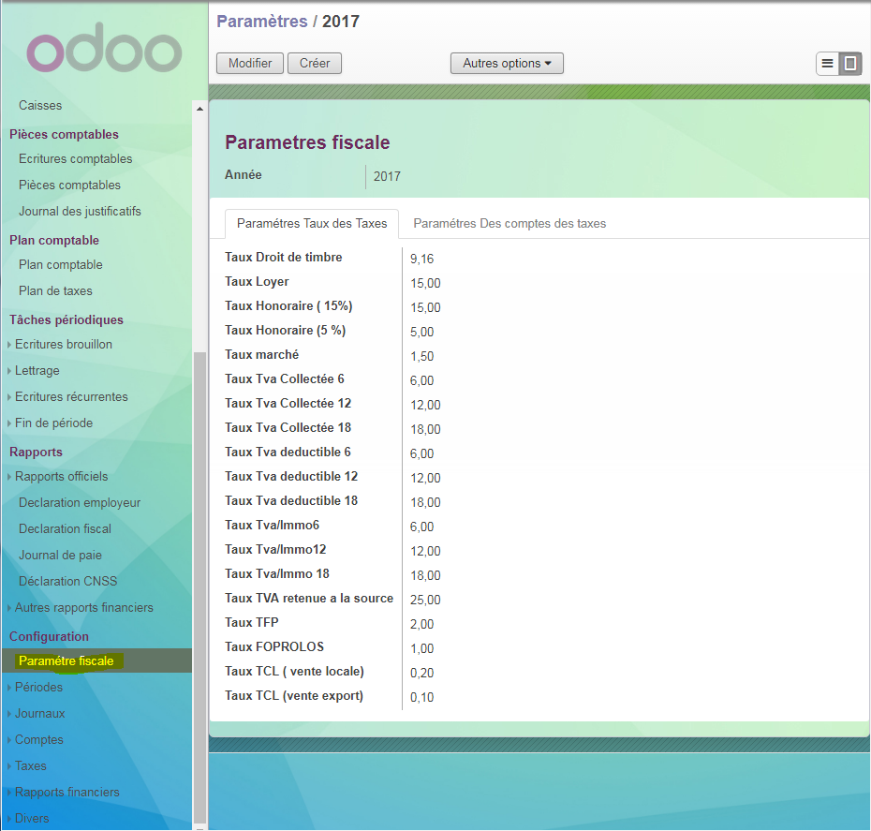

Démarche :

* Click comptabilités.
* Chercher déclaration fiscale sous rapports :

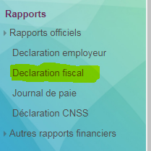

* Replisser l’année fiscale, la période et les valeurs :

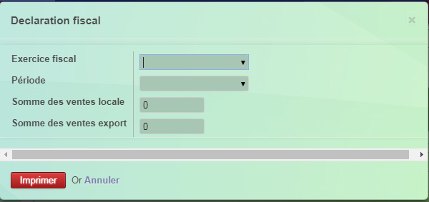

* Et en fin click sur imprimer